Отчёт о результатах мониторинга осуществления закупок
для муниципальных нужд города Сургута
за I квартал 2019 года

Планирование закупок
На 31.03.2019 количество заказчиков, осуществляющих закупки в рамках Закона о КС, составляет 124 (в том числе два унитарных предприятия).
Заказчиками сформированы планы закупок на 2019–2021 годы, на основании которых утверждены 124 плана-графика закупок на 2019 год и оба документа в структурированном машиночитаемом виде размещены в единой информационной системой в сфере закупок
(далее – ЕИС).
В отчётном периоде среднее число версий в плане-графике закупок составило 11,4. Основные причины внесения изменений в планы-графики закупок:
- изменение планируемой даты начала осуществления закупки;
- образовавшаяся экономия, полученная при осуществлении закупок.
Общий объём муниципальных закупок города Сургута на 2019 год сформирован
в соответствии с утвержденными заказчиками планами-графиками закупок,
на сумму 7 398,7 млн. руб.

Размещение заказчиками информации о закупке
В ЕИС в I квартале 2019 года было размещено извещений на сумму 2 423,4 млн. руб.
(424 извещения), из которых 399 закупок, объёмом 2 402,2 млн. руб. размещены конкурентным способом.
В сравнении с прошлым аналогичным периодом количество извещений об осуществлении закупок увеличилось на 27,3%.
Сведения о количественном и общем объёме извещений в разбивке по процедурам определения поставщика представлены в таблице:
Способ определения поставщика (подрядчика, исполнителя) | Количество извещений, шт. |  | Прирост количества извещений относительно аналогичного отчётного периода прошлого года |  | Общий объём,  млн. рублей |  | Прирост общего объёма относительно аналогичного отчётного периода прошлого года
Способ определения поставщика (подрядчика, исполнителя) | I квартал 2018 | I квартал 2019 | Абсол. значение ед. | Относит. значение % | I квартал 2018 | I квартал 2019 | Абсол. значение ед. | Относит. значение %
Всего размещено: | 333 | 424 | 91 | 27,3 | 945,9 | 2 423,4 | 1 477,5 | 156,2
Открытый конкурс, конкурс с ограниченным участием | 20 | - | -20 | - | 108,2 | - | -108,2 | -
Открытый конкурс в электронной форме | - | 20 | 20 | - | - | 221,2 | 221,2 | -
Электронный аукцион | 259 | 371 | 112 | 43,2 | 766,4 | 2 179,1 | 1 412,7 | 184,3
Запрос котировок в электронной форме | - | 8 | 8 | - | - | 1,9 | 1,9 | -
Закупка у единственного поставщика | 54 | 25 | -29 | -53,7 | 71,3 | 21,2 | -50, 1 | -70,3
Важнейшим изменением в порядок проведения закупок с 01.01.2019 является перевод закупочных процедур (открытый конкурс, запрос котировок, запрос предложений) в электронную форму. Электронный способ закупок повышает их прозрачность, обеспечивает высокую степень конкурентоспособности, которая приводит к экономии бюджетных средств и является действенным антикоррупционным механизмом, объективно снижающим степень ангажированности закупок.
Преобладающим способом определения поставщика в отчётном периоде являются электронные аукционы, доля которых составляет 87,5% от общего количества размещённых
в ЕИС извещений и 89,9% в общем объёме закупок. В сравнении с аналогичным периодом 2018 года, количество закупок, размещённых путём электронного аукциона увеличились
на 43,2%, а объём финансовых средств увеличился в 2,8 раз.
Доля закупок у единственного поставщика, в сравнении с аналогичным периодом
2018 года уменьшилась на 53,7% в количественном выражении и на 70,3% в объёмном выражении.

Диаграмма 1. Доли количества и общего объёма извещений в I квартале 2019 года

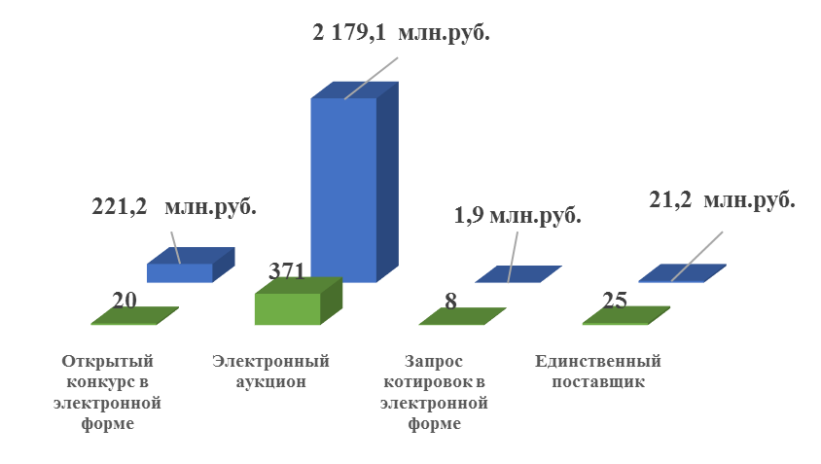

Проведение закупок
В отчётном периоде проведено 308 закупок, объемом (НМЦК) 2074,7 млн. руб.,
что больше количества проведённых закупок аналогичного отчётного периода 2018 года
на 19,4%, а объёма в 2,5 раза.
В отчётном периоде наиболее крупные закупки проведены на:
– выполнение работ по строительству объекта «Средняя общеобразовательная школа
в микрорайоне 33 г. Сургута» на общую сумму 940,4 млн. руб.;
– поставку молока и молочной продукции, масла, творога в 2019, 2020 годах –
422,3 млн. руб.;
– выполнение работ по строительству объекта «Улица Маяковского на участке
от ул. 30 лет Победы до ул. Университетской в г. Сургуте» – 380,3 млн. руб.;
– выполнение работ, связанных с осуществлением регулярных перевозок по регулируемым тарифам по муниципальным маршрутам – 121,2 млн. руб.;
– оказание услуг по организации отдыха и оздоровления детей в организации отдыха детей и их оздоровления в период летних школьных каникул 2019 года, по организации отдыха и оздоровления детей-сирот и детей, оставшихся без попечения родителей – 80,7 млн. руб.;
Доля конкурентных закупок составила 78,2% (из 294 состоявшихся закупок в 230 закупках подано 2 и более заявок). Среднее количество участников закупок составляет 5,5,
в том числе открытый конкурс – 2,0 участника.
Средняя цена одной объявленной закупки в отчётном периоде составила 5,7 млн. руб.

Анализ несостоявшихся закупок
По итогам закупочной деятельности несостоявшимися в отчётном периоде признаны
78 закупок общим объёмом 1 485,2 млн. руб., что меньше на 21,2% количественного показателя аналогичного периода 2018 года и больше в 3,5 раза объёма суммарного показателя указанного периода, из них:
- 64 закупки (151,4 млн. руб.) – подана или допущена одна заявка;
- 14 закупок (1 333,8 млн. руб.) – не подано, не допущено ни одной заявки.
Наиболее крупные несостоявшиеся закупки, заказчиком которых является МКУ «УКС»:
- выполнение работ по строительству объекта «Средняя общеобразовательная школа
в микрорайоне 33 г. Сургута» - 940,3 млн. руб.;
- выполнение работ по строительству объекта «Улица Маяковского на участке
от ул. 30 лет Победы до ул. Университетской в г. Сургуте» -380,3 млн. руб.
Доля несостоявшихся процедур (не подано, не допущено ни одной заявки) от общего количества и объёма проведенных в отчётном периоде закупок (конкурентными способами) составила 4,5% в количественном и 64,3% в суммарном выражении.

Диаграмма 2. Доли количества и общего объёма несостоявшихся процедур
за I квартал 2019 года
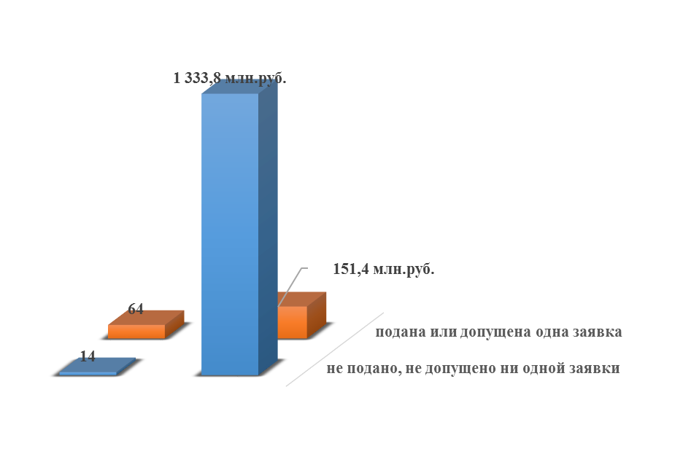

Электронные аукционы занимают 92,8% в общем количестве несостоявшихся процедур определения поставщика.

Анализ заключенных контрактов по результатам конкурентных способов закупок
В отчётном периоде заключено 401 контракт общим объёмом 1 018,3 млн. руб.,
в том числе:
- муниципальными бюджетными учреждениями – 293 контракта на сумму
176,1 млн. руб.;
- муниципальными казёнными учреждениями – 93 контракта на сумму
805,6 млн. руб.;
- муниципальными унитарными предприятиями – 2 контракта на сумму
2,1 млн. руб.;
- структурными подразделениями Администрации города – 13 контрактов
на сумму 34,5 млн. руб.

Диаграмма 3. Анализ заключенных контрактов по результатам
конкурентных процедур в I квартале 2019 года

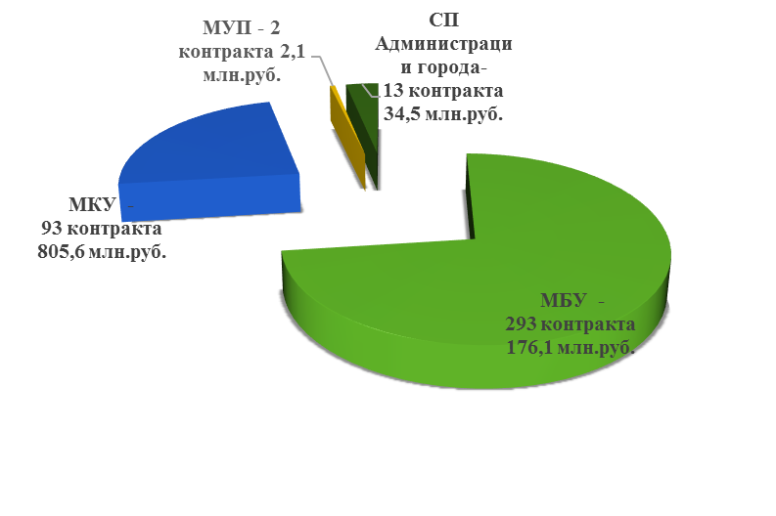
В сравнении с аналогичным отчётным периодом 2018 года показатели уменьшились в количественном выражении на 20,0%, а стоимостном выражении выросли в 2,4 раза. Основную долю (96,3%) составляют контракты, заключённые по результатам проведения электронных аукционов – 386 контрактов объёмом 262,5 млн. руб. (в том числе контракты, заключенные
по результатам несостоявшихся торгов на основании пунктов 25, 25.1 части 1 статьи 93 Закона № 44-ФЗ).
Средняя цена контракта в отчётном периоде составила 2,5 млн. руб., что больше аналогичного показателя 2017 года в 3,1 раза.
В отчётном периоде предусмотрено обеспечение исполнения контрактов, общий объём которого составляет 228,4 млн. руб.
Заказчики, имеющие наибольший объём заключенных контрактов:
- МКУ «Управление учёта и отчетности образовательных учреждений» –
581,8 млн. руб.;
- МКУ «Дирекция дорожно-транспортного и жилищно-коммунального комплекса» – 119,7 млн. руб.

Анализ расторгнутых контрактов и договоров
В I квартале 2019 года по соглашению сторон расторгнуто 23 контракта (договора) объёмом неисполненных обязательств 0,96 млн. руб.
Расторжение контрактов и договоров по соглашению сторон в большинстве случаев осуществляется в объёме фактически выполненных работ, оказанных услуг.

Экономия бюджетных средств
По результатам мониторинга закупок за отчетный период общая экономия бюджетных средств составила 80,2 млн. руб., или 18,8% от общего объёма закупок, что больше аналогичного показателя такого периода 2018 года на 12,3 млн. руб. или на 18,1%.
Увеличение размера экономии обусловлено увеличением общего объёма контрактов, заключённых по результатам процедур с применением антидемпинговых мер на 57,4%.

Объём закупок у субъектов малого предпринимательства, социально ориентированных некоммерческих организаций
Законом о КС (часть 1.1 статьи 30) для заказчиков установлена обязанность размещения закупок в размере не менее 15% от совокупного годового объёма закупок у субъектов малого предпринимательства, социально ориентированных некоммерческих организаций (далее – СМП, СОНО).
В I квартале 2019 года заказчиками размещено закупок у СМП, СОНО на сумму 888,2 млн. руб. или 17,8% от совокупного годового объёма закупок (далее – СГОЗ), рассчитанного с учётом части 1.1 статьи 30. В I квартале 2018 года доля таких закупок составляла 10,5%. Заключено 844 контракта, что в 2,3 раза больше аналогичных показателей I квартала 2018 года в количественном показателе в 2,4 раза больше в объёмном.
Средняя цена заключенного муниципального контракта составляет 1,1 млн. руб. Среднее количество участников закупок составляет 5,7.

Объём закупок у единственного поставщика
В I квартале 2019 года у единственного поставщика (подрядчика, исполнителя),
без учета контрактов, заключённых по результатам несостоявшихся закупок, заключено
3 854 контракта общим объёмом 508,9 млн. руб., в том числе 3 787 контрактов заключены
в соответствии с пунктами 4 и 5 части 1 статьи 93 Закона о КС (до 100 тыс. рублей и 400 тыс. рублей) объёмом 449,8 млн. руб.
В сравнении с соответствующим отчётным периодом 2018 года количество контрактов и объем закупок снизился на 7,0% и 48,5% соответственно.

Диаграмма 4. Количество контрактов и общий объём закупок
у единственного поставщика за I квартал 2019 года
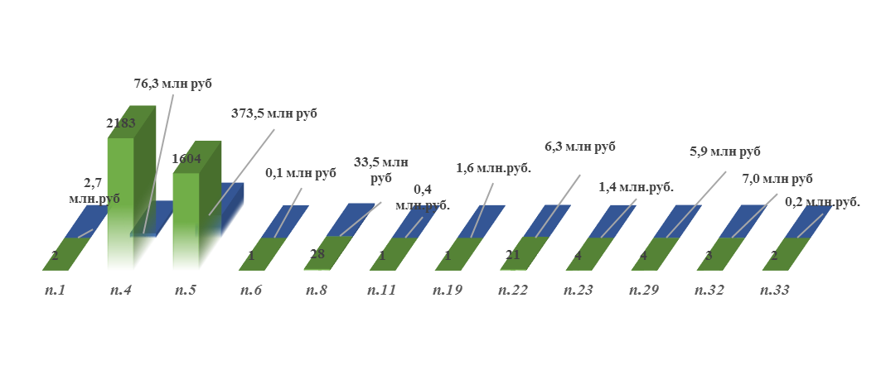
п.1 – закупки у субъекта естественных монополий;  п.4 – закупки до 100 тыс.руб.;  п.5 – закупки до 400 тыс.руб.; | п.19 – осуществление авторского контроля за разработкой проектной документации объекта капитального строительства, проведение авторского надзора за строительством, реконструкцией, капитальным ремонтом объекта капитального строительства;
п.6 – закупки работ, услуг у ОИВ, подведомственных ему учреждений и предприятий в соответствии с их полномочиями; | п.22 – заключение контракта управления многоквартирным домом;
п.8 – оказание коммунальных услуг; | п.23 – оказание услуг по содержанию и ремонту нежилых помещений;
п.11 – закупки товаров, работ, услуг осуществляемые учреждением и предприятием уголовно-исполнительной системы; | п.29 –энергоснабжение;
 | п.32 – аренда нежилого здания, помещения;
 | п.33 – оказание преподавательских услуг, услуг экскурсовода (гида) физическими лицами
Совместные закупки
На отчётную дату проведено 7 совместных закупок, что на 12,5%
(или на 1 закупку) меньше аналогичного отчётного периода 2018 года, из которых организовано:
- уполномоченным органом – 3;
- департаментом образования – 4.
Общий объём закупок составил 215,4 млн. руб. Экономия по итогам торгов составила 0,9 млн. руб. или 10,9% от начальной максимальной цены контракта.

Антидемпинговые меры
В I квартале 2019 года по результатам проведения процедур определения поставщика
с применением антидемпинговых мер было заключено 117 контрактов общим объёмом 60,4 млн. руб. В сравнении с аналогичным отчётным периодом 2018 года количество контрактов, заключенных по результатам процедур с применением антидемпинговых мер увеличилось на 37,6%, а объём таких контрактов на 48,8%.
Среднее снижение НМЦК в рамках таких закупок составило 57,4%.
Наибольшее снижение НМЦК установлено по следующим закупкам:
- оказание услуг по проведению периодического медицинского осмотра работников –
90,7%;
- оказание услуг по ларвицидной (двукратной) обработке открытых водоемов г. Сургута
ХМАО-Югры– 89,2%;
- оказание услуг по дератизации и дезинсекции помещений – 88,0%;
- оказание услуг по техническому обслуживанию и текущему ремонту системы видеонаблюдения в 2019, 2020 годах – 85,7%;
- оказание услуг по сопровождению инвестиционного портала города Сургута в части создания перевода для наполнения английской версии портала – 84,3%;
- оказание услуг по техническому обслуживанию и текущему ремонту системы контроля доступа (видеодомофон) в 2019, 2020 годах – 83,6%;
- оказание услуг по проведению обучения по охране труда и проверки знаний требований охраны труда для работников Администрации города Сургута, ее структурных подразделений и муниципальных учреждений – 82,8%;
- оказание услуг по охране стационарных постов охраны общественного порядка с использованием ПЦН – 80,0%.

Рассмотрение жалоб
В 2018 году участниками закупок подано 7 жалоб в Управление Федеральной антимонопольной службы по ХМАО-Югре (далее – УФАС по ХМАО-Югре), из которых:
- 4 признаны необоснованными,
- 1 признана частично обоснованной,
- 1 отозвана заявителем;
- 1 возвращена без рассмотрения.
Участники закупок обжаловали действия комиссий по осуществлению закупок, заказчиков и уполномоченного органа.
Относительно аналогичного отчетного периода 2018 года количество жалоб увеличилось на 40,0 %.

Судебные разбирательства
Администрацией города и заказчиками осуществляется обжалование решений УФАС
по ХМАО-Югре, которыми жалобы участников закупок признаны обоснованными:
- Решением УФАС по ХМАО-Югре жалоба ООО «ПиП-мебель» от 21.05.2018 № 725-ж
на действия комиссии при проведении совместного электронного аукциона на поставку, сборку, расстановку и при необходимости монтаж мебели (извещение № 0187300006518000478), признана обоснованной (участником обжалованы действия комиссии в части отклонения участников
по причине не предоставления декларации в соответствии с п.5 Постановления 1072).
Данное решение Администрацией города обжаловано в судебном порядке (Арбитражный суд ХМАО – Югры, Восьмой арбитражный апелляционный суд (от 26.02.2019)) обеими судебными инстанциями жалоба Администрации города оставлена без удовлетворения.
- Решением Ханты-Мансийского УФАС России от 28.11.2018 № 03-10-29 по результатам контрольного мероприятия по проверке соблюдения требований Закона о контрактной системе при проведении электронного аукциона, предметом которого является выполнение работ по отлову, транспортировке, содержанию, регулированию численности и утилизации безнадзорных
и бродячих домашних животных, признаны нарушения в действиях муниципального казенного учреждения «Дирекция дорожно-транспортного и жилищно-коммунального комплекса» пункта 1 части 1 статьи 33 Закона о контрактной системе, пункта 1 статьи 231 Гражданского кодекса РФ
и Порядка отлова, содержания и регулирования численности безнадзорных и бродячих домашних животных на территории Ханты-Мансийского автономного округа – Югры от 23.07.2001 № 366-п, утвержденных Постановлением Правительства ХМАО-Югры от 29.07.2016 № 286-п.
Решением Арбитражного суда Ханты-Мансийского автономного округа – Югры
от 14.03.2019 по делу № А75-310/2019 заявление МКУ «ДДТиЖЖК» об отмене решения контрольного органа оставлено без удовлетворения.

Реестр недобросовестных поставщиков
Одним из способов влияния на недобросовестных поставщиков (исполнителей, подрядчиков) является включение их в реестр недобросовестных поставщиков (далее – РНП).
За отчётный период на основании информации, направленной в УФАС по ХМАО-Югре заказчиками в РНП включено пять контрагентов, основными причинами стали:
- уклонения победителя от заключения контракта;
- ненадлежащее исполнение обязательств.

Основные выводы
- Закупки заказчиками осуществляются в соответствии с утвержденными планами-графиками закупок.
- Преобладающим конкурентным способом определения поставщика остается электронный аукцион, доля которого составляет 87,5 % от общего количества размещенных на официальном сайте извещений.
- Экономия бюджетных средств составила 80,2 млн. руб., или 18,8% от начальной максимальной цены контракта.
- Среднее количество участников закупок на торгах составило 5,5.
- Доля размещенных закупок у СМП, СОНО составила 17,8%.

